**Project Brief**

**Dream Reacher App - Task Planner Website based**

**Team ID: CSD-174**

**Selected theme: Utility  
Mentor: Dimas Maulana Dwi Saputra**   
(mentoring done on December 14th, 2021)

**Member:   1. Putu Widya Eka Safitri (M014V4041)**

**2. Shinta Roudlotul Hanafia (M012V6029)**

**Backgrounder:**  
Tidak rapinya agenda kegiatan sehingga mengakibatkan terlambatnya pencapaian. Bagaimana membuat sistem yang efektif dalam pengelolaan jadwal kegiatan? Latar belakang proyek yaitu pengalaman akan sulitnya mengatur jadwal dalam menyelesaikan kelas program SIB. Oleh karena itu, perlu dilakukan pencatatan untuk penjadwalan demi mencapai tujuan serta dapat terpantaunya kegiatan. Sehingga, dengan adanya perencanaan kegiatan atau time management akan mempermudah seseorang untuk fokus mengerjakan pada pekerjaan-pekerjaan yang dianggap penting.

Pada proses pengerjaannya, kami bagi menjadi tiga tahap, yakni HTML-CSS, DOM, dan web storage. Untuk HTML-CSS kami kerjakan dengan membagi tugas berdasarkan bagian-bagian website. Bagian-bagian website itu sendiri terdiri dari tiga bagian yaitu list-todo, weekly-planner, dan daily-planner. Untuk pengerjaan DOM, kami juga membagi tugas berdasarkan fitur-fitur website yang ada kemudian digabungkan. Namun, setelah itu kami putuskan untuk DOM dikerjakan oleh satu orang, dan web storage dikerjakan oleh satu orang lainnya. Setelah menjadi satu-kesatuan web yang utuh, dilakukannya hosting pada website tersebut pada github.

Paket yang kami ambil dan fokuskan yaitu Front End Web yang dimana aspek-aspek yang kami kerjakan sebagai berikut:

1. HTML digunakan untuk membuat kerangka dari website.
2. CSS digunakan untuk mempercantik tampilan website
3. DOM digunakan untuk mengelola interface sehingga diperbolehkan terjadinya perubahan konten, struktur, dan style pada dokumen.
4. Local Storage digunakan untuk menyimpan data yang telah diinputkan oleh pengguna pada “to do list” dan “planner” agar tidak hilang saat browser ditutup.

Web yang kami buat dapat digunakan untuk menyimpan daftar-daftar pekerjaan yang akan dikerjakan, maupun mengelolanya pada tabel mingguan maupun harian. Fungsi-fungsi CRUD (create, read, update, delete) dapat dijalankan. Terdapat fitu-fitur seperti line-through untuk menandai pekerjaan yang telah dikerjakan, dan highlight untuk menandai pekerjaan yang penting atau deadline. Dengan demikian, harapannya website ini dapat membantu untuk memanajemen waktu secara efektif dan efisien demi kelancaran para pengguna mengerjakan aktivitas atau kegiatan.

**Screenshots**

1. Tampilan weekly dan daily tabel yang sudah terisi, line-through dan highlight pada keluaran dari tabel.

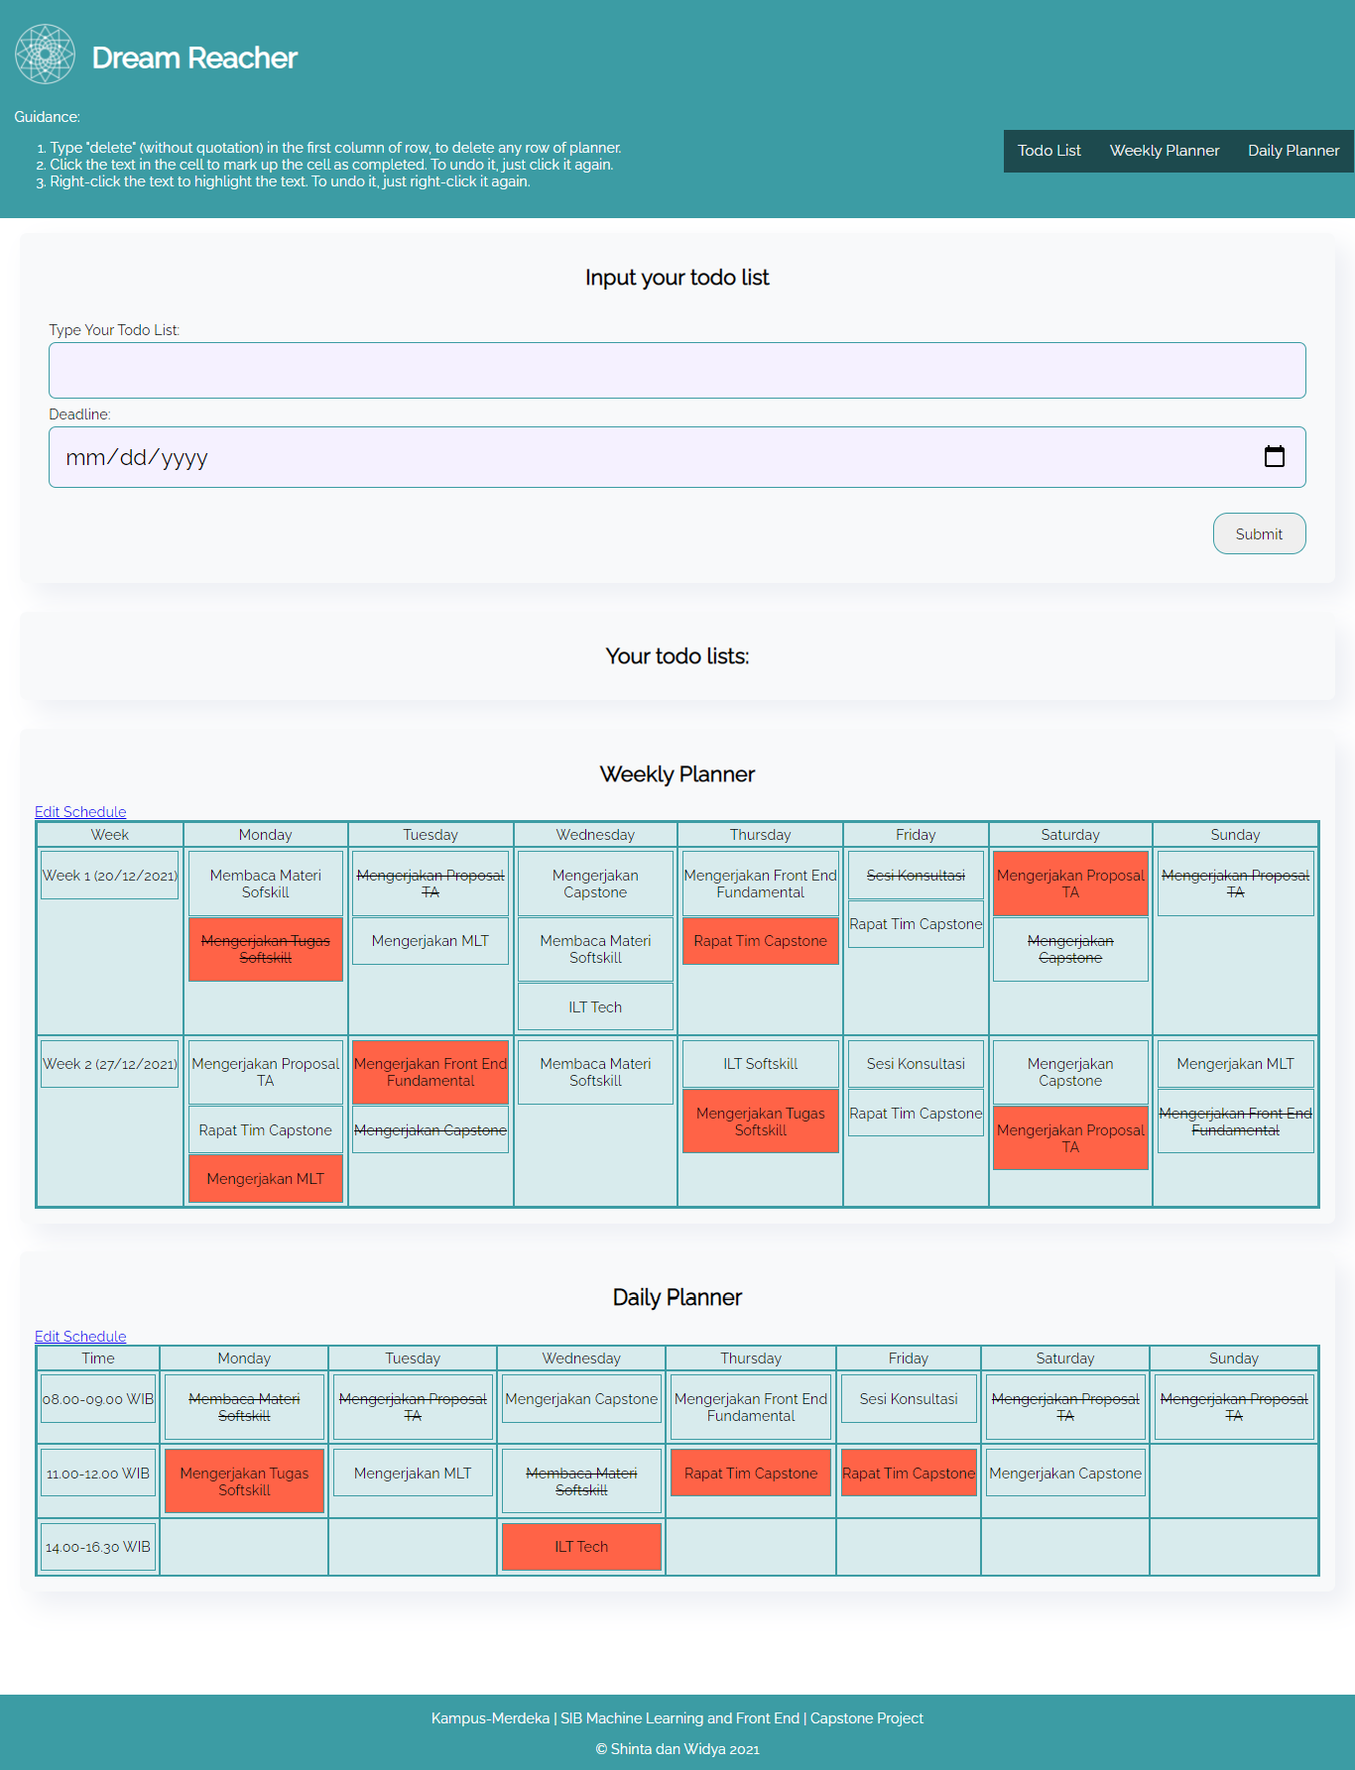

1. Muncul pop-up " Apakah Anda ingin mengatur ulang semua sel?” jika tombol reset ditekan. Cara menghapus baris pada tabel dengan mengetikkan “delete” pada kolom pertama.

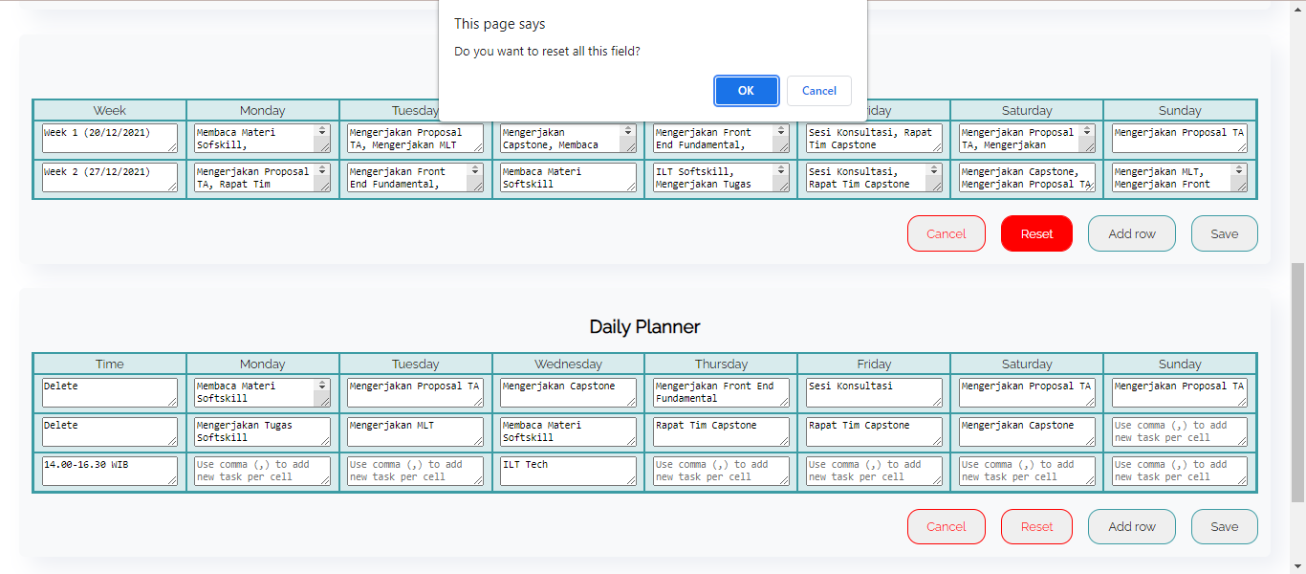

1. Tampilan list todo dengan fitur *line-through,* tombol *checklist*, dan tombol hapus.

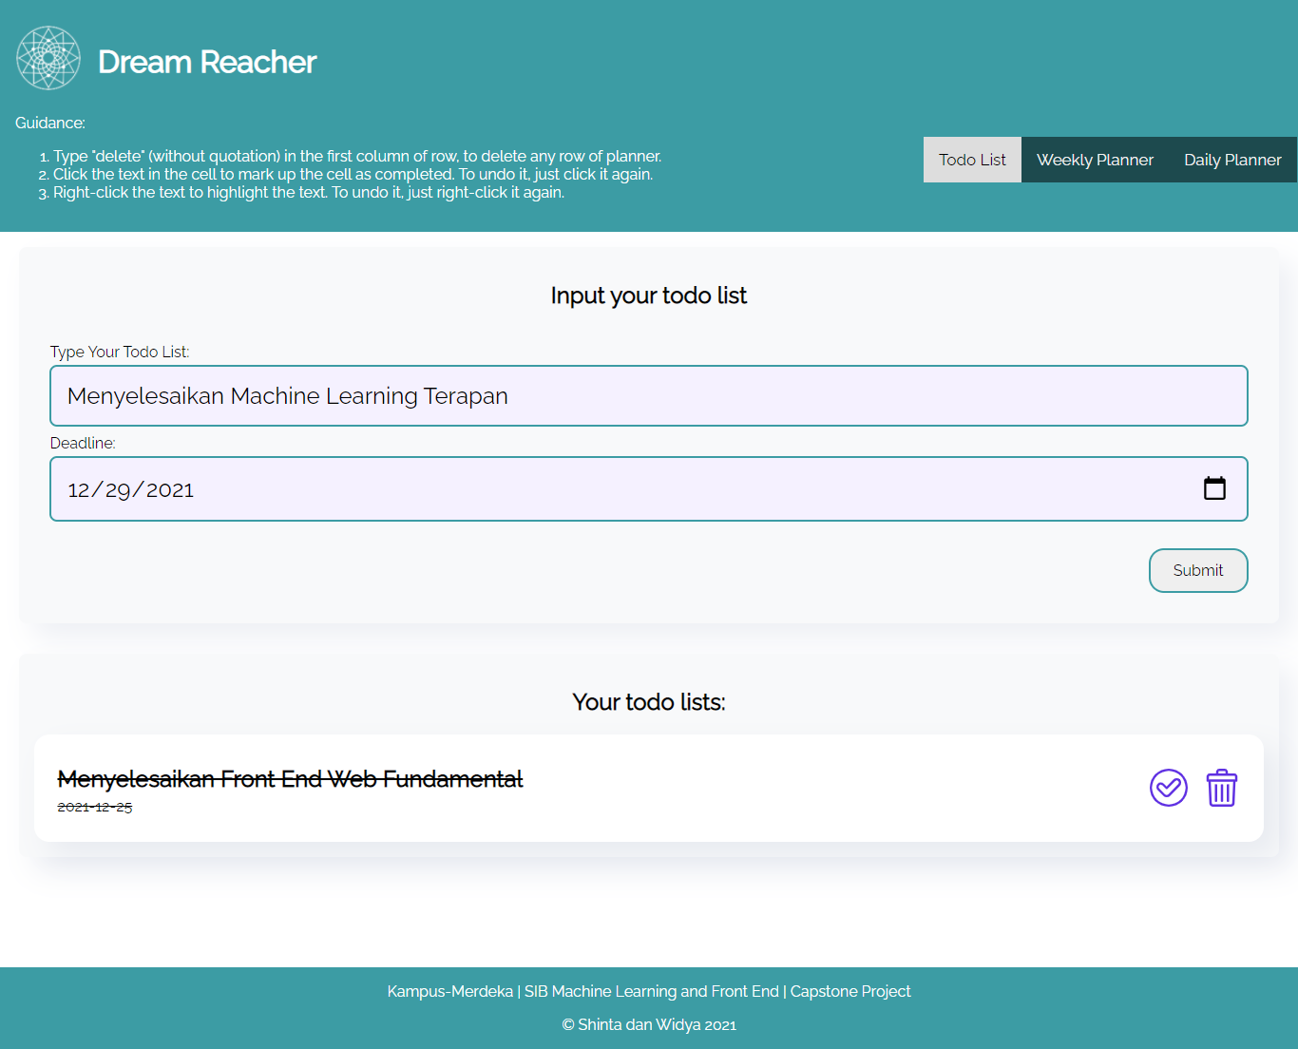

**Deployed Link:**

<https://shintafiaa.github.io/>

**Github Repo Link:**

<https://github.com/shintafiaa/Kampus-Merdeka-Capstone-Project-Dream-Reacher>

**10-Min Video Presentation Link:**

Letakkan 10 menit video presentasi di sini

**Slide Presentation Link:**

Letakkan slide presentasi yang digunakan dalam video di sini.

**Other Resources Link:**

* **References Link:**

[1] <https://www.youtube.com/watch?v=eTPtEn9uz4o&t=493s>

[2] <https://www.youtube.com/watch?v=CSfCZ_FxnRI&t=209s>

[3] <https://www.youtube.com/watch?v=CMrAx0y63OM>

**Demo Video Link**

Opsional, jika ada video demo selain di video presentasi